PETA POTENSI KONFLIK TAHUN 2024
KABUPATEN KARANGANYAR

- KONFLIK PERGURUAN SILAT |  | 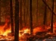  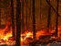  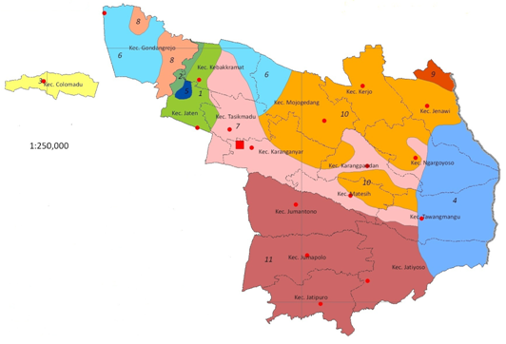 |  | - RAWAN KONFLIK PENGELOLAAN SAMPAH
- MASYARAKAT DENGAN PEMERINTAH DESA |  |  |  | - RAWAN BENCANA KEBAKARAN HUTAN
- KONFLIK PEKAT (PERJUDIAN, PROSTITUSI DAN PEREDARAN MIRAS) |  |  |  | - RAWAN BENCANA TANAH LONGSOR
- AKSI LINGKUNGAN (EKSPLOITASI ALAM) |  |  |  | - RAWAN BENCANA BANJIR
- WILAYAH RAWAN KONFLIK INDUSTRIAL/ PERBURUHAN |  |  |  | - KONFLIK TERORISME
- KONFLIK ANTAR DAN INTERN UMAT BERAGAMA

